Как вести себя с агрессивным ребенком:
- Чтобы научить малыша до 4 лет совладать с сильными эмоциями, классическая психология вменяет
родителям показать на примере кукол, животных, персонажей сказок,
мультфильмов, других людей, как неприятно выглядит тот, кто злится и дерется. В сказках зло и агрессию персонифицируют Волк, Карабас-
Барабас, Кощей...
- Дети с повышенным уровнем латентной агрессии разряжаются через активные физические игры,
упражнения, действия. Как только ребенок начнет заниматься силовыми видами спорта, или посещать бассейн, или играть в футбол, он станет сдержанным и внимательным к другим. Главное правило по-настоящему сильных людей: не обижать слабых, напротив, защищать тех, кто не может постоять за себя.
- Переключить внимание ребенка
в состоянии агрессии помогут
несколько способов:
о сильный сигнал, который
озадачит малыша, — это может быть звонок будильника, звук радио, включенного на полную громкость, короткий крик; за столом можно постучать ложкой по чашке или по тарелке;
о неожиданное действие —
выключите свет; поднимите малыша высоко вверх ненадолго, а затем
опустите вниз; выйдите из комнаты, закрыв дверь;
о предложение позвонить какому-
нибудь известному человеку, на чье
имя ребенок реагирует однозначно — с интересом. Прежде чем ребенок сообразит, что это шутка, он успокоится, а потом посмеется вместе с вами. Смех послужит позитивной разрядкой напряжения, с которым ребенок не смог справиться сам.
Знание физиологии возбуждения помогает в воспитании: чтобы погасить один очаг возбуждения, нужно создать другой.
С годами человек способен контролировать собственные инстинкты, имеющие непосредственное отношение к агрессии, реагируя на окружающую обстановку иной социально-приемлемой формой поведения. Если в детстве ребенок не научился этому, то позднее, по мере взросления, у него появляются трудности в общении с людьми. ВНИМАНИЕ К СЫНУ ИЛИ ДОЧКЕ - первый шаг на пути борьбы с агрессией.
620141, г.Екатеринбург, ул. Бебеля, 148а
E-mail:
ekb_mdou197@mail.ru
3238984
МАДОУ - детский сад № 197 Железнодорожный район г. Екатеринбург
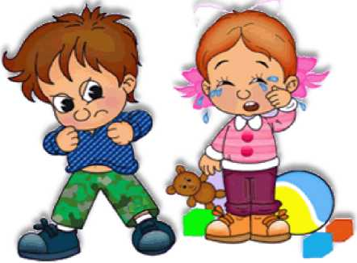
ПАМЯТКА ДЛЯ РОДИТЕЛЕЙ

Агрессивный ребенок
Агрессия - деструктивное поведение, направленное на других людей, которое приносит физические и моральные страдания. От этого состояния страдают не только окружающие родители, но и сам ребенок, окружение отторгается от него, малыш начинает чувствовать обиду. Негативные эмоции растут, как снежный ком, непонимание
окружающих порождает новые приступы агрессивного поведения.

Основная задача родителей - помочь агрессивному ребенку научиться контролировать свои вспышки, умело направляя их в мирное русло, а для этого следует определить причины детской агрессивности. Причины могут быть самыми разными: соматические болезни, заболевания головного мозга, особенности воспитания в семье.
ИГРЫ ДЛЯ АГРЕССИВНЫХ ДЕТЕЙ
Снизить немотивированную
агрессивность ребенка, позволят мероприятия, на которых он сможет понять, что есть иные способы привлечения внимания и проявления силы. Чтобы казаться старше и взрослее, ему не обязательно самоутверждаться за счет слабых, а недовольство чем-либо выражать плохими словами. Рекомендуем следующие способы выплескивания негативных эмоций:
^ рвать на кусочки лист бумаги;
^ громко покричать в «мешок крика»;
- побегать и попрыгать на стадионе, спортивной площадке;
- бить боксерскую грушу;
^ проговаривать свои чувства («я расстроен», «я злюсь») как учат взрослые
ИГРЫ С ВОДОЙ
Созерцание водоемов, наблюдение за жителями аквариумов, успокоит даже самого отчаянного бунтаря.
Рекомендуем познавательные и активные игры с водой:
^ переливание жидкости из одной емкости в другую. Занятие позволит сосредоточиться и охладить гневный пыл;
^ детская рыбалка, которую можно устроить в ванне или тазу. Достаточно купить рыбок на магнитах и удочку;
^ плавание, посещение бассейна
или аквапарка;
> в летнее время дворовые игры с
водяным пистолетом.
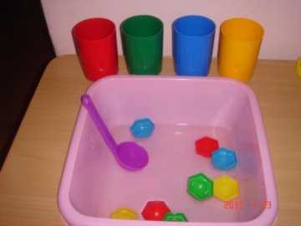
ИГРЫ С СЫПУЧИМИ МАТЕРИАЛАМИ
Игры с спеском и крупами формируют усидчивость, помогаают бороться с внутренним напраяжением. Материалы можно давить, бросать, мять, наблюдая за результатом. Сыпучие атрибуты игры послушно принимают любую форму И выдерживают грубое человеческое воздействие.С их помощью дети выплескивают чувства и не переживают за результат.
Рекомендуем следующие игры с песком: ^ просеивание через сито или мельницу;
^ закапывание фигурок в песок;
^ работа по строительству замков;
> выкладывание картинок из
цветного песка.
